### 按钮规则和实例

#### 1、增加按钮：btn-add

<button class="btn btn-add" >新增</button>

#### 2、修改按钮：btn-edit

<button class="btn btn-edit" >修改</button>

#### 3、删除按钮：btn-del

<button class="btn btn-del" >删除</button>

#### 4、详情按钮：btn-detail

<button class="btn btn-detail" >详情</button>

#### 5、搜索按钮：btn-search

<button class="btn btn-search">搜索</button>

#### 6、确定按钮：btn-confirm

<button class="btn btn-confirm" >确定</button>

#### 7、取消按钮：btn-cancel

<button class="btn btn-cancel" >取消</button>

#### 8、通过按钮：btn-through

<button class="btn btn-through" >通过</button>

#### 9、不通过按钮：btn-nothrough

<button class="btn btn-nothrough" >不通过</button>

### Layer的用法示例

#### 1、打开弹窗

layer.open({

type: 2,

title: '添加商标',

scrollbar: false, //父页面是否有滚动条

shadeClose: false, //点击其他区域关闭弹窗

shade: 0.5, //笼罩层透明度

area: ['550px', '70%'], //大小

maxmin: true,//是否显示最大化按钮

content: contextPath + '/pages/brand/brand_add.jsp',

});

#### 2、关闭弹窗并刷新页面

parent.setTimeout("location.reload()",100); //父页面刷新 必须在关闭iframe之前

parent.layer.closeAll('iframe');//关闭弹窗

#### 3、弹出提示框，是否删除

layer.confirm('是否确定删除成功？', {icon: 2, title:'提示'}, function(index){

layer.msg('删除成功！')

layer.close(index);

});

#### 4、信息提示

layer.alert('我是alert', {icon: 6});

#### 5、元素旁边提示 1为上，2为右，3为下，4为左，tipsMore代表是否可以存在多个这样的提示

layer.tips('不能为空', '#English',{tips:[2, '#78BA32'],tipsMore: true});

#### 6、打开正在加载

ShowLoading();

ShowLoading(message, time, type);

#### 7、关闭正在加载

HideLoading();



### 引入allresources.jsp的方式

引入allresources.jsp 一定要在body之后，入下面的:

<body>

<%@ include file="../system/allresources.jsp" %>

…

</body>

### 表格的样式

<table class="table table-condensed table-bordered table-hover tab"></table>

### 表格上面的按钮

表格上面的增删改查等，主要是width的百分比去控制 可以适当根据需求修改

<div style="width: *40%*; float: *left*;">

<button class=*"btn btn-add"* onclick="openadd();">新增</button>

</div>

<div style="width: *60%*; float: *left*; text-align: *right*;">

<input type=*"text"* placeholder=*"请输入查询的招标名称"* name=*"entname"* value=*"*${pd.entname}*"* style="vertical-align: *top*;" maxlength=*"20px"* />

< button class=*"btn btn-search"* onclick="queryBrandinfo();" ></button>

</div>

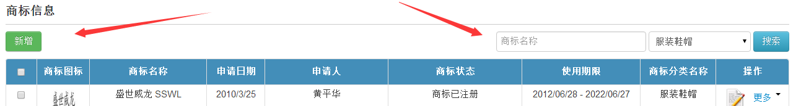

### 字数限制+只能输入数字

<input type="text" id="VERSION" name="VERSION" style="width: 63%;" maxlength="6" onkeyup="value=value.replace(/[^\d]/g,'')" onblur="value=value.replace(/[^\d]/g,'')" />

### 字数限制+只能输入数字和【.】

<input type="text" id="VERSION" name="VERSION" style="width: 63%;" maxlength="6" onkeyup="value=value.replace(/[^\d\.]/g,'')" onblur="value=value.replace(/[^\d\.]/g,'')" />

### 弹窗里面的table 设置描述居中，元素不居中，只要在tbale的class中加一个属性dialog即可

<table id="table_bug_report" class="table table-striped table-bordered table-hover dialog">

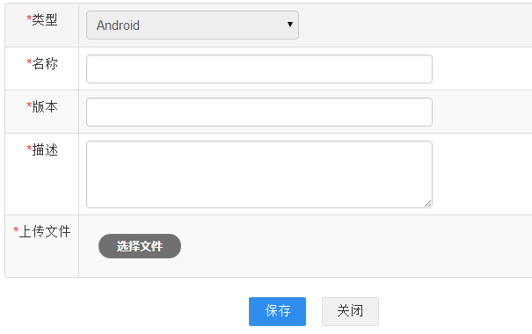

### textarea文本域的做法

<textarea style="min-height: *60px*;width:*90%*;" placeholder=*"您的评价对我们的进步很大帮助哦！"* type=*"text"* name=*"toUrl"* id=*"toUrl"* maxlength=*"255"* onkeyup="count(this);" oninput=*"this.style.height='0px';this.style.height=(this.scrollHeight+'px');"*></textarea>

<div class=*"textarea_status"* id=*"stats"*></div>

**function** count(obj) {

$('#stats').html("您已经输入了"+$(obj).val().length+"个字，还可以输入 " + ($(obj).attr("maxlength") - $(obj).val().length) + "个字");

}